Kingsapp voor tieners

Hey tieners,
Volgende week gaat het gemeenteproject Feest van Het Koninkrijk van start. 6 weken lang krijg je via deze King-app groep af en toe een berichtje dat je laat nadenken, glimlachen, of met een tip of quote helpt om mee te doen in dit project. We gaan je niet spammen, en vragen dat ook van jou om niet te doen in deze app. Reageren mag, (graag zelfs!) maar niet op elkaar.
Ps zit je hier echt niet op te wachten, dan kun je de groep verlaten, maar hey, geef het een kans….
Doe je wel mee, score dan je rolletje king-pepermunt op de startavond a.s. vrijdag.

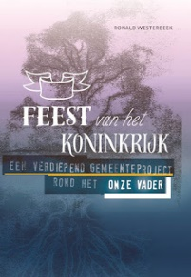
Week 1: Onze Vader in de hemel, laat uw naam worden geheiligd
God is onze Vader en wij bidden als zijn geliefde dochters en zonen
Tekst | Romeinen 8 Je hebt de Geest ontvangen om Gods kinderen te zijn, en om te kunnen aanroepen met papa, Vader!
Quote | ”Je kunt vanuit de bijbel en van christenen veel leren over gebed, maar je hebt er niets aan als je niet zelf elke dag tijd neemt om God te ontmoeten in gebed. ” -Robert Colijn -Youth for Christ
Aktie/tip | maak eens een selfie(filmpje) en zag hardop: IK BEN EEN GELIEFD KIND VAN God. Mijn vader in de hemel houdt oneindig veel van mij.  Durf je hem te posten? | (posten in de whatsapp groep?)
Filmpje | Liefdesdans- EOJD16  http://www.cip.nl/god/juni-2016/56821-we-zijn-onderdeel-van-gods-liefdesdans
Lied | Blessed be your name, Matt Redman | No longer slaves
Gebed | ‘Here God, dankuwel dat ik uw zoon/dochter mag zijn. Ook als ik niet aan U denk, ziet U mij altijd. Helpt U me om elke dag opnieuw met U in contact te blijven. Amen’
Humor | 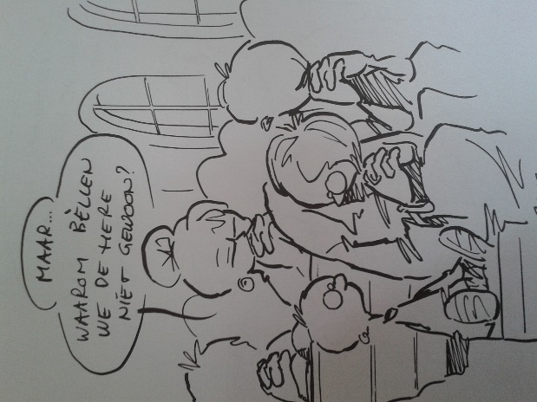

Week 2: Laat uw Koninkrijk komen en uw wil gedaan worden op aarde zoals in de hemel
God maakt zijn schepping heel en wij worden betrokken in die heelmaking

Tekst | Maak mij, Heer met uw wegen vertrouwd, leer mij uw paden te gaan. Wijs mij de weg van uw waarheid en onderricht mij. Psalm 25
Quote | Als je bidt, gaat het er niet om dat jij God verandert (zodat hij dingen doet die jij graag wilt), maar dat jijzelf wordt veranderd (zodat jij de dingen doet die God graag wil) | Geduld met anderen is liefde; Geduld met jezelf is hoop; geduld met God is geloof
Aktie/tip |  | Bidden is leren. Probeer eens vijf minuten te bidden zonder het woord ik te noemen.
Filmpje | All things reconciled  https://vimeo.com/166843635
Lied | Oceans, where feet may fail Hillsong united
Gebed
Humor

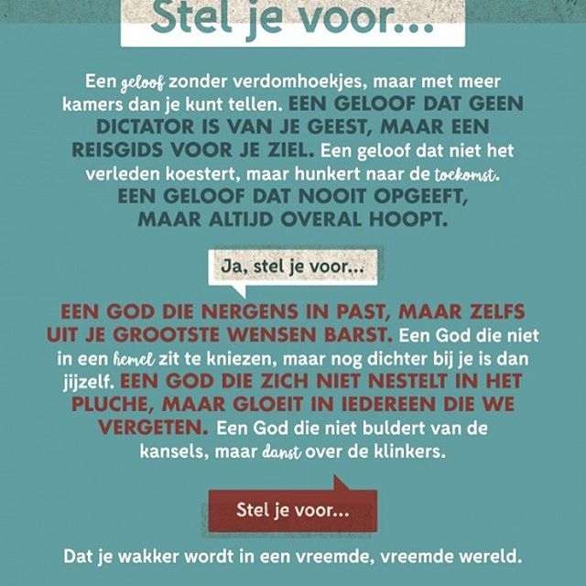
Week 3: Geef ons vandaag het brood dat wij nodig hebben
God brengt recht en nodigt ons uit om een gemeenschap van gerechtigheid te zijn

Tekst | Proef, en geniet de goedheid van de Heer. Gelukkig de mens die bij Hem schuilt (psalm 34)
Quote | ”Ik geloof in gebed. Niet als een een handige truc om iets voor elkaar te krijgen, maar als een samenwerking tussen ons en de Almachtige God. ” -Robert Colijn -Youth for Christ.
Aktie/tip | De belangrijkste les over bidden is deze: doen! Doen! Doen! -John Laidlaw- | Koppel elke dag van de week aan een gebedstopic. Zo krijg je als vanzelf afwisseling in je gebeden.
Filmpje
Lied | Who am I, casting crowns
Gebed
Humor | 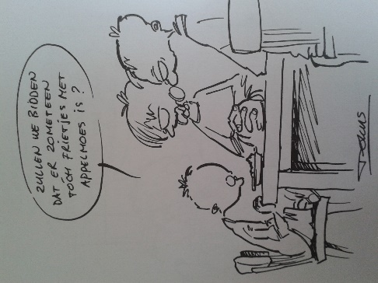

Week 4: Vergeef ons onze schulden, zoals ook wij vergeven wie ons iets schuldig is
Wij mogen leven in vrijheid – als vergeven mensen die ook elkaar vergeven

Tekst | Liefdevol en genadig is de Heer, Hij blijft geduldig en groot is zijn trouw. Psalm 103 | Ik zal zuiver water over je uitgieten om je te reinigen van alles wat onrein is. Ik zal je een nieuw hart en een nieuwe geest geven. Ik zal je mijn Geest geven. Ezechiël 36
Quote
Aktie/tip | Petrus knielde, Jeremia stond en Nehemia ging zitten. Abraham strekte zich uit en Elia bad met zijn gezicht tussen zijn knieën. Hoe bid jij? | Gebruik een boek of dagboek bij het dagelijks gebed. Door elke dag op te schrijven wat je bidt en meemaakt, zie je na verloop van tijd een rode draad.
Filmpje
Lied | Jesus, Friend of sinners, Casting Crowns
Gebed
Humor

Week 5: En leid ons niet in verzoeking maar verlos ons van de boze
God bevrijdt en nodigt ons uit om een bevrijdende gemeenschap zijn
Tekst | Efeziërs 6 Onze strijd is niet gericht tegen mensen. Onze strijd gaat tegen de machthebbers van de duisternis.
Quote | Marian Timmermans, Young and Holy- “Een kenmerk van bidden is dat het gaat tussen jou en de Vader. Het is iets van jullie samen. Gedachten, fluisteringen kalme woorden, God aanklagen of een wanhopige huilbui. Hij die het verborgen gebed hoort, zal je ervoor belonen! ”
Aktie/tip | Elke dag bidden vraagt ook gewoon discipline. Als je het moeilijk vindt om het vol te houden, voel je dan niet schuldig, maar houd je intentie om te bidden voor ogen.
Filmpje
Lied | Mighty to save, Hillsong worship
Gebed
Humor

Week 6: Want van u is het Koninkrijk, en de kracht en de heerlijkheid tot in eeuwigheid. Amen.
God maakt het waar en Hij nodigt ons uit om te leven vanuit zijn toekomst
Tekst | Psalm 27 de Heer is mijn licht, mijn behoud, Wie zou ik vrezen? Bij de Heer is mijn leven veilig, voor wie zou ik bang zijn?
Quote | Naast het voorbeeldgebed houdt Jezus ons het volgende over bidden voor:  Houd het eerlijk  Houd het eenvoudig  Houd het vol
Aktie/tip | Waar staat jouw leven nog op zijn kop? Mag Jezus dat gaan rechtzetten in jouw leven?. Nodig Hem dan uit dit te doen met psalm 25:4-5 | luister voor je laat bidden naar een liedje dat je helpt rustig te worden. Het helpt je je dagelijkse beslommeringen een achter je te laten, waarna je kunt focussen op God.
Filmpje
Lied | In die hemel is die Heer  Louis Brittz
Gebed
Humor

